目录

1 修改云主机名 1

2 修改root账户密码 2

3 访问端口配置 2

# 1 修改云主机名

更多---编辑实例属性名---HostName，然后重启服务器

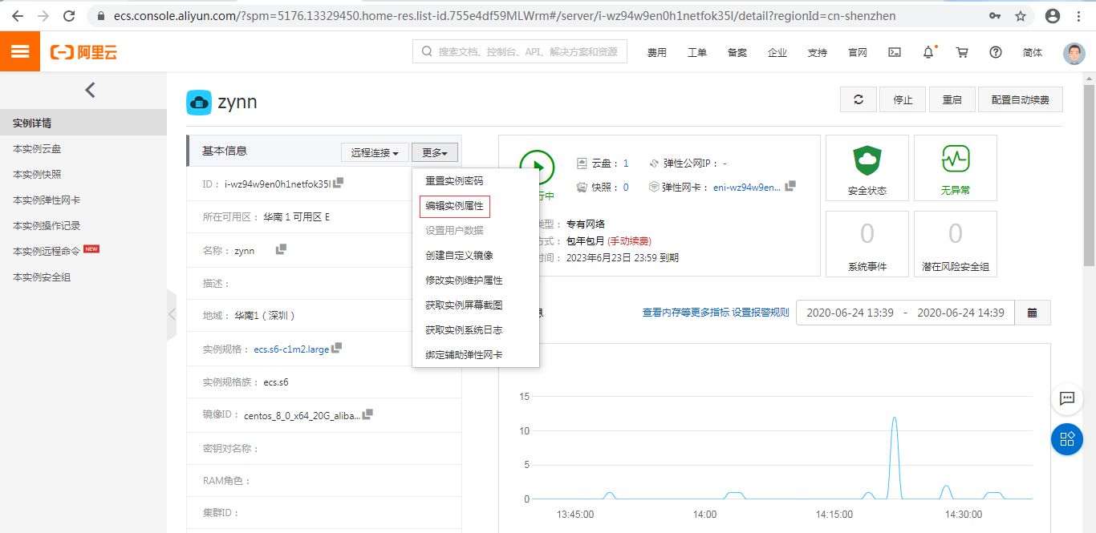

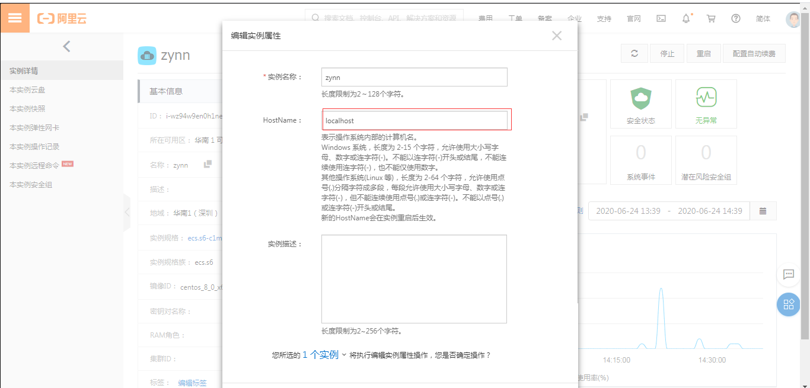

# 2 修改root账户密码

更多---重置实例密码，修改后重启服务器

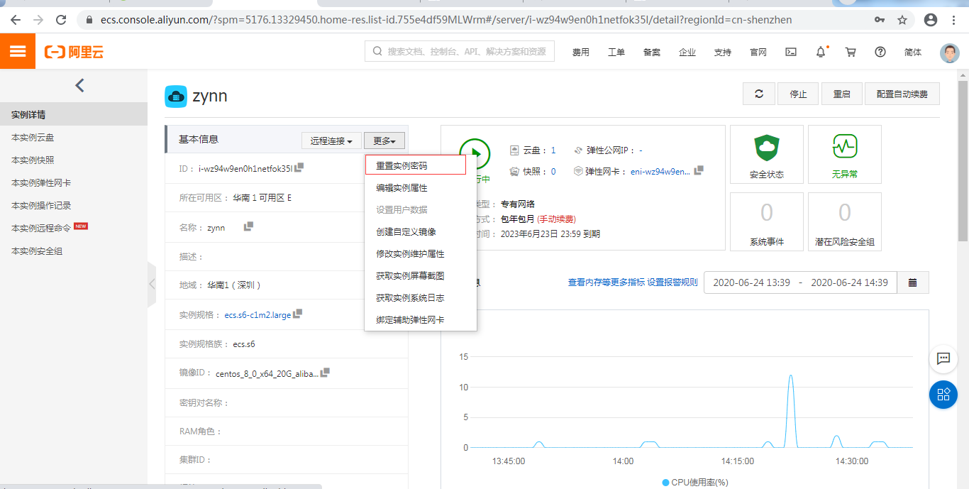

# 3 访问端口配置

网络与安全----安全组----配置规则

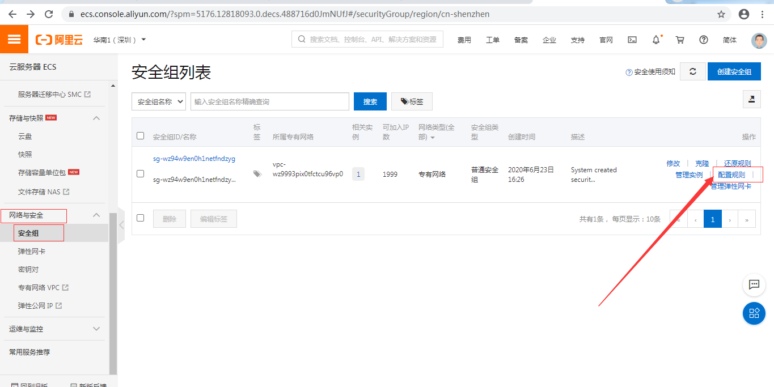

入方向---手动添加

